ภาพกิจกรรมการอบรมตามโครงการขลิบหนังหุ้มปลายอวัยวะเพศชายในเด็กและเยาวชน
ตำบลศาลาใหม่ ปี 2566
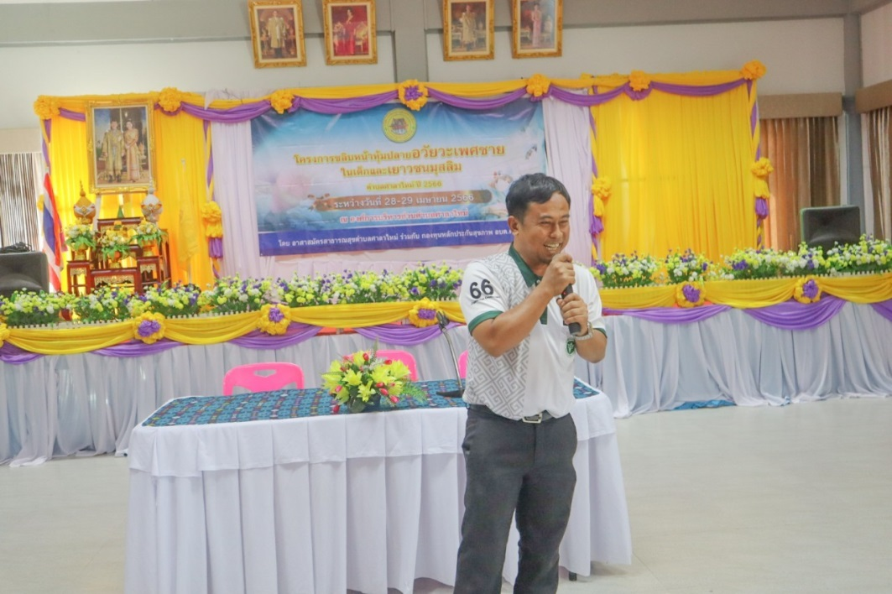

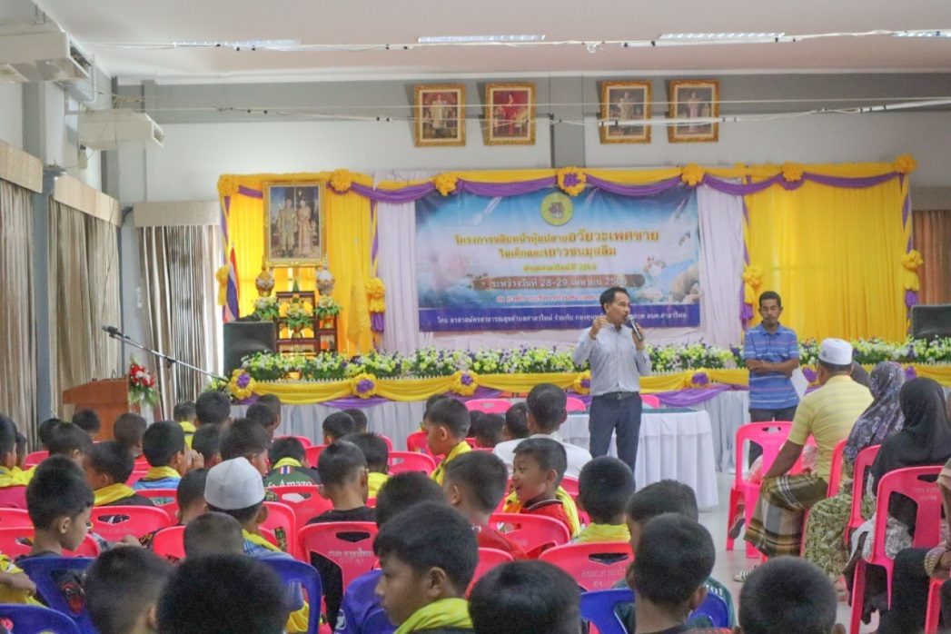

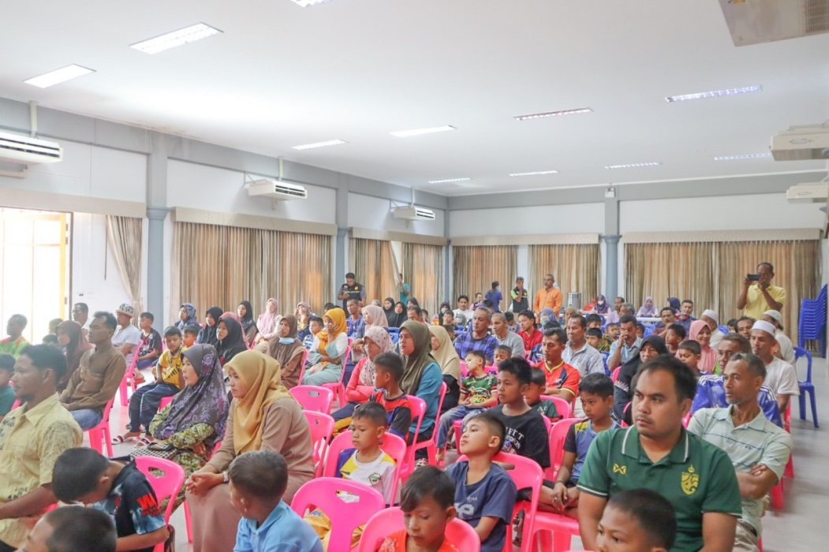

ภาพกิจกรรมการขลิบตามโครงการขลิบหนังหุ้มปลายอวัยวะเพศชายในเด็กและเยาวชน
ตำบลศาลาใหม่ ปี 2566
